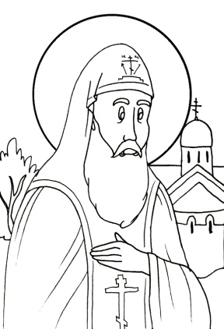
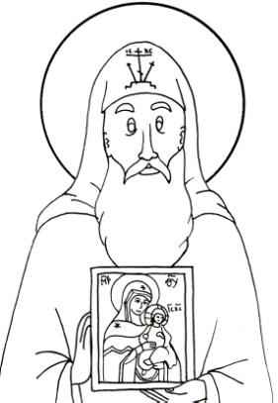
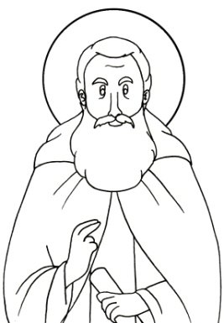
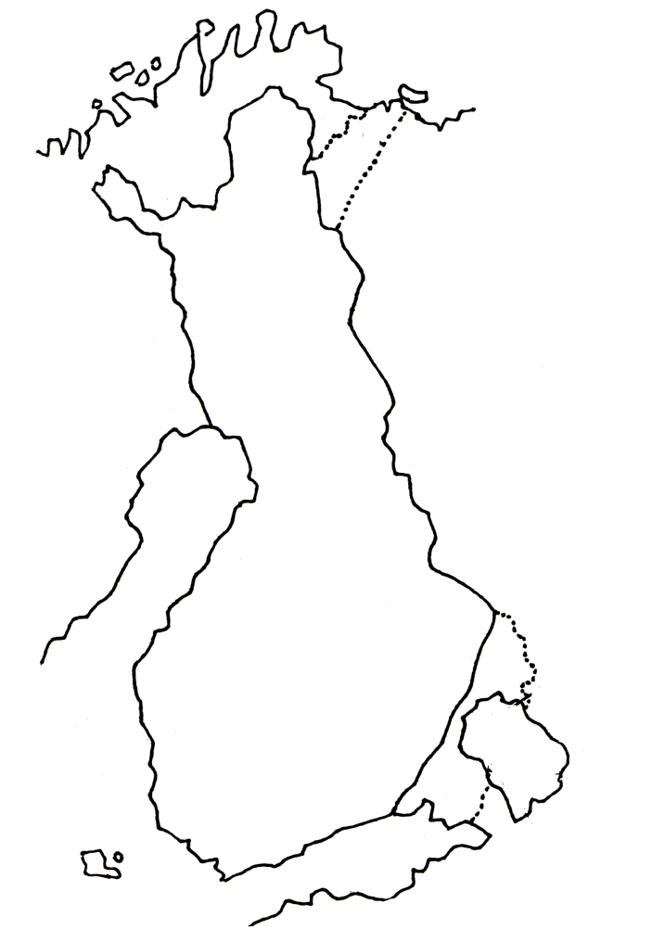


KARJALAN VALISTAJAT
A_________________________ A_______________________ S__________________________
S _________________________ K_______________________ V__________________________
4. Tunnettuja Karjalan valistajia ovat Aleksanteri Syväriläinen, Arseni Konevitsalainen ja Sergei Valamolainen. Kirjoita nimet oikeille paikoille.
3. Tiedätkö mitä seuraavat sanat ovat karjalaksi? Yhdistä.
Puolukka Raboi
Lusikka Buola
Kettu Mauriainen
Hevonen Luska
Muurahainen Lasatka
Hakaneula Nokulainen
Nokkonen Koppineula
1.Lähelle Karjalan valistajien päivää sijoittuu myös ulkomailta tuttu Halloween juhla. Väritä Karjalan valistajien kurpitsa!
31.10 – 6.11 välille sattuvana lauantaina muistellaan Karjalan valistajia. Karjalan valistajat opettivat ihmisille Jumalasta ja Jeesuksesta Karjalan alueella. Osa heistä perusti luostareita. Luterilaisessa kirkossa vietetään samana päivänä Pyhäinpäivää. Tuolloin muistellaan kaikkia pyhiä ja edesmenneitä läheisiä.
2. Ota opettajan kanssa selvää Karjalan alueesta. Väritä se karttaan.

